

**פרויקט גמר תכנון ותכנות מערכות**

**התמחות שירותי רשת**

**kicket**

**שם התלמיד:** אור רז

**ת"ז:** 213233414

**שם בית ספר:** אורט שפירא כפר סבא

**שם המורה:** נאוה ורד

**תאריך הגשה:** 29/4/2021



תוכן עניינים:

**מבוא** 2

תיאור המערכת 2

קהל יעד 2

מטרת האתר 2

**מבנה בסיס הנתונים.** 3

הטבלאות מתוך מסד הנתונים 3

קשרי הגומלין מתוך מסד הנתונים (DSD) 5

**מבנה התיקיות** 6

**מפת האתר** 6

**שירותי רשת שהמערכת מקבלת** 7

**אלגוריתמים מיוחדים** 9

**שימוש בכלים שלא נלמדו בשיעור** 11

**מדריך למשתמש ולמנהל )כולל צילום של העמודים)** 13

**רשימת מקורות(ביבליוגרפיה)** 16

**Readme** 17

**הקוד** 18

# **מבוא**

## תיאור המערכת

המערכת שיצרתי הינה משחק המיועד לאוהבי כדורגל, אספנות והימורים. משחק זה משלב בין כל הז'אנרים הנ"ל.

במשחק זה אתה מהמר על תוצאות של משחקי כדורגל, ובהתאם לרמת "הסיכון" שלקחת בהימור זה(האם לקבוצה היה יותר סיכוי לנצח? פחות?), ובהתאם לתוצאה האמיתית תקבל חבילות וירטואליות. את החבילות הווירטואליות האלו אפשר לפתוח כדי לקבל קלפים וירטואליים של שחקני כדורגל אמיתיים. מטרת המשחק לאסוף את כל הקלפים האפשריים.

## קהל יעד

קהל היעד של המערכת הזו הינה כל אוהבי הכדורגל וחובבי ההימורים והאספנות, שלפי מחקר שנערך ע"י אוניברסיטה באנגליה כדורגל הוא הספורט הפופולארי ביותר בעולם, וגם הספורט עליו מהמרים הכי הרבה כסף. האתר הזה יהיה ללא תשלום.

## מטרת האתר

אתר זה מהווה מעיין משחק, תחרות בין משתמשים, או בינך לבין עצמך, במטרה לאסוף את המספר הרב ביותר של קלפים אפשריים בעזרת הימורים על משחקי כדורגל.

# **מבנה בסיס הנתונים.**

## הטבלאות מתוך מסד הנתונים

למערכת שלי 9 טבלאות.

טבלת משתמשים- שומרת את פרטי המשתמש 

טבלת חבילות- שומרת בתוכה מידע על חבילות והסיכויים לקבל שחקנים טובים

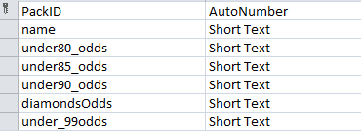

טבלת קלפים- מכילה מידע שקשור בקלפים, מידע על שחקני כדורגל אמיתיים מהליגה האנגלית.

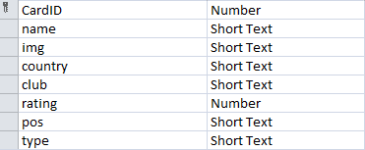

טבלת משחקים- מכילה מידע על משחקים שהתרחשו, ומשחקים עתידיים לקרות בליגה, טבלה זו נוצרה בעיקר כדי לעשות עלייה חישובים.

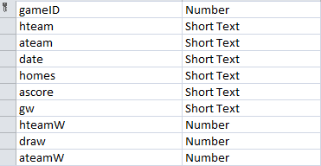

טבלת קבוצות- מכיל מידע על הקבוצות המשחקות בליגה, מיועד בעיקר בשביל לדעת את צבעי הקבוצה העיקריים.

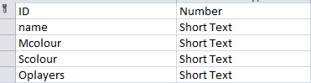

טבלת חדשות- מכיל חדשות של המשחק בשביל הדף הראשי.

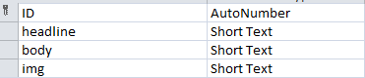

טבלת אוסף חבילות- טבלה שעוזרת להבין אילו חבילות יש לכל משתמש.



טבלת אוסף קלפים- טבלה שעוזרת להבין אילו קלפים יש לכל משתמש.



טבלת הימורים על משחקים- מכיל את כל ההימורים של המשתמשים על משחקים אמיתיים.

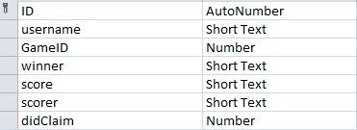

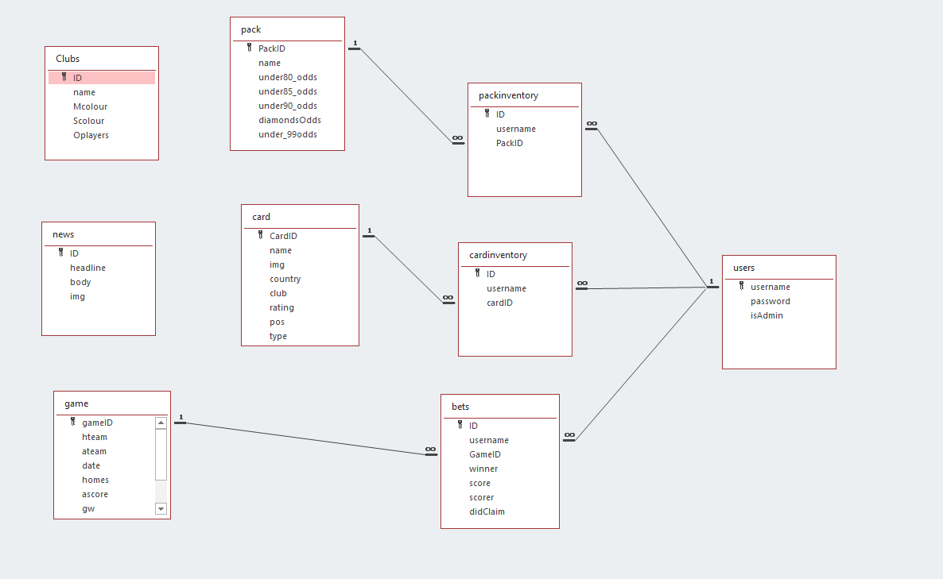

## קשרי הגומלין מתוך מסד הנתונים (DSD)

הדגמת קשרי טבלאות מתוך Access:

# **מבנה התיקיות**

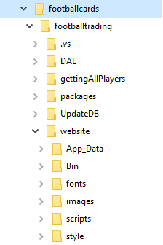התיקייה הראשית מחולקת ל 4 תתי תיקיות עיקריות:

1. DAL- מכיל את כל המחלקות שמאחורי הקלעים, ופעולות רבות שאינם קשורות.
2. Getting all players- מכיל את קבצי ה PYTHON בהם עשיתי webscraping והכנסתי את שחקני הכדורגל לdb.
3. Update db- מכיל שתי פעולות עיקריות: השגת משחקים מ API והעברתם ל DB וניחוש תוצאות של משחקי כדורגל והכנסת הסיכויים ל DB.
4. Website- מכיל את האתר, בעיקר החלק העיצובי, קבצי JS ו CSS ותמונות.

# **מפת האתר**

# **שירותי רשת שהמערכת מקבלת**

שירות הרשת העיקרי שהמערכת שלי מקבלת הוא ה API.

כדי לקבל תוצאות ונתונים של משחקי כדורגל אני משתמש ב API של fantsy premier league, שזהו API רשמי של הליגה. ה API הזה נועד בשביל אוהבי המשחק fantsy premier league: משחק בו אתה בוחר 11 שחקנים מהליגה האנגלית, ולפי איך שהם משחקים במציאות, הם מקבלים נקודות. המטרה במשחק ההוא להשיג כמה שיותר נקודות.

ה API בנוסף למידע כמה נקודות כל שחקן קיבל, מביא גם תוצאות של משחקי כדורגל, סטטיסטיקות של שחקנים, ואפילו מי הבקיע בכל משחק דבר שמתאים אאת מה שאני צריך ולכן בחרתי ב API הזה.

קישור ל [FPL API](https://fantasy.premierleague.com/api/bootstrap-static/).

הבעיה עם ה API הזה היא שאין קובץ עם הנחיות והוראות איך להשתמש בו, מה המידע שבתוכו וכ', לכן בעזרת אתר הנקרא reddit מצאתי שרשור של עוד אנשים כמוני שניסו להשתמש ב API, וכל אחד מסר מה שהוא ידע והצליח לעשות וכך הצלחתי לעבוד עם ה API הזה.

קישור [לשרשור](https://www.reddit.com/r/FantasyPL/comments/f8t3bw/cheatsheet_of_all_current_fpl_endpoints/).

במידע הזה אני משתמש בשביל שלוש מטרות:

1. אחסון המידע בשביל אלגוריתמים וחישובים- אני שומר את המידע בטבלה הנקראת משחקים, טבלא זו מתעדכנת פעם ביום על ידי תוכנה שיצרתי, ושומרת את המידע הנחוץ כדי לבצע חישובים סטטיסטיים, בעיקר חישוב סיכויים של תוצאות משחקי כדורגל.
2. הצגת המידע למשתמש- הצגת מהם המשחקים הקרובים, סטטיסטיקות על שחקני כדורגל( כמה דקות שיחקו, כמה גולים הבקיעו...).
3. השוואת ההימורים של המשתמשים עם המשחקים האמיתיים, כדי לראות האם ניחשו נכון.

bootstrap- זוהי ספרייה שעוזרת הרבה מאוד בעיצוב, מעצבת כפתורים, טבלאות, ואפילו יכולה לעזור עם grid. לכן השתמשתי בה כדי לעצב את האתר יותר יפה. קישור [לספרייה](https://getbootstrap.com/).

Awosomefonts- זוהי ספרייה שנותנת לך אייקונים קטנים ורבים, השתמשתי באייקונים כדי להעביר מסר בלי מילים, והם נמצאים בכמעט כל עמוד(התנתק, הירשם). קישור [לספרייה](https://fontawesome.com/).

jQuery- ספריית JavaScript שעוזרת לעשות פעולות ב JS ביותר קלות. היא אחת מהספריות הפופולאריות של JS. קישור [לספרייה](https://jquery.com/).

# **אלגוריתמים מיוחדים**

חישוב סיכויים של משחקי כדורגל- במהלך תכנות המשחק עלה לי הרעיון של יצירת אלגוריתם של משחקי כדורגל. בהתחלה רציתי להשתמש בטכנולוגיית ה machine learning אך כשהבנתי שלימוד טכנולוגיה זו קשה, וייקח יותר מדי זמן החלטתי להשתמש בסטטיסטיקה במקום. מצאתי [אתר אינטרנט](https://towardsdatascience.com/sports-analysis-with-pandas-real-vs-barca-94f85819bf6) שהסביר איך אפשר לחשב תוצאות של משחקי כדורגל, ולקחתי ממנו השראה רבה כדי ליצור את המערכת הבאה: בתחילה המערכת בודקת את מספר הגולים הממוצע שהקבוצות מבקיעות, ומספר הגולים הממוצע שהן מקבלות. ברגע שיש לנו את הנתונים הללו אנו נותנים לכל קבוצה ציון הגנתי וציון התקפי. בעזרת הציון ההתקפי וההגנתי אני יוצר כמה גולים כל קבוצה צפויה להבקיע אחת נגד השנייה. מכאן בעזרת נוסחה של [התפלגות פואסון](https://he.wikipedia.org/wiki/%D7%94%D7%AA%D7%A4%D7%9C%D7%92%D7%95%D7%AA_%D7%A4%D7%95%D7%90%D7%A1%D7%95%D7%9F) (נוסחה שנלמדה בשיעורי מתמטיקה) יצרתי טבלה של מה הסיכויים של תוצאות שונות של משחקים.(1-0,1-1,2-1,2-0 וכ..) . מכאן אני מחבר את הסיכויים של ניצחון של קבוצה אחת, או של תיקו ומכניס לטבלאות.

תוכנת web scraping להשגת מידע על שחקנים- בכדי להשיג נתונים על 575 שחקנים בליגה האנגלית לא הכנסתי אותם באופן יידני, אלא בעזרת תוכנת webscraping שיצרתי. Web scraping היא טכנולוגיה שנותנת לך לעבור על אתר אינטרנט ולקחת ממנה את כל המידע הכתוב. האתר ממנו לקחתי את המידע הוא [האתר הרשמי של הליגה](https://www.premierleague.com/players) ממנו לקחתי את המידע הבסיסי על השחקן כמו, שם מלא, תמונה, קבוצה, מדינה בה גר והכנסתי לdatabase. בכדי לתת לשחקנים דירוג לקחתי גם מידע מ [futbin](https://www.futbin.com/21/players?page=1&league=13) אתר שנותן מידע על Text
המשחק מחשב fifa והכנסתי למקום המתאים ב datatbase.

הצפנת סיסמאות- כאשר נודע לנו שהאתר יעלה לאינטרנט, הדבר הראשון שחשבתי עליו היה הצפנת סיסמאות. אם אנשים יכולים להתחבר למשחק שלי מהאינטרנט חשוב שהסיסמאות שלהם ישמרו בטוחות לכן הלכתי וחיפשתי איך מצפינים סיסמאות. בעזרת ספריית System.Security.Cryptography יצרתי אלגוריתם שמצפין סיסמאות.

קלף הפיך- רציתי שהקלף שלי יוכל להראות מידע על ביצועי השחקנים במציאות, לכן יצרתי אפשרות שהקלף יהיה הפיך, ובצד השני של הקלף יופיע המידע על איך השחקן שיחק. את הקלף ההפיך יצרתי בעיקר בעזרת הגדרות של css שהיא שפה מאוד מסובכת לתכנת, והוספתי גם קצת javascript בעזרת ספרייה שנקראת jquery.

# **שימוש בכלים שלא נלמדו בשיעור**

webscraping- בכדי להשיג רשימה של כל השחקנים המשחקים בליגה, הלכתי לאתר הרשמי של הליגה האנגלית, אתר המכיל בעצמו רשימה של כל השחקנים, משם לקחתי נתונים רבים על השחקנים ושמרתי אותם ב DB נתונים שעוזרים לי לזהות שחקנים כמו שם, מדינה, קבוצה. משם הייתי צריך לתת לכל אחד דירוג לכן יצרתי תוכנת webscraping חדשה שתלך לאתר futbin, אתר של אוהבי משחק המחשב פיפא וישיג משם את הדירוג של כל השחקנים.

שימוש ב API- למדתי להשתמש ב API כדי שאוכל להשיג את התוצאות של משחקי הכדורגל בזמן אמת, ללא צורך בעדכון ידני. את הלימדה שלי עם API התחלתי לפני הפרוייקט כשאר ניסתי ליצור אפליקצייה של מזג אוויר. בתוכנה זו השתמשי וקראתי רבות ל API שהפך לחלק משמעותי מהתוכנה. Text
שימוש ב JS- השימוש ב JS שפה שלא נלמדה בבית הספר היה חיוני בתוכנה הזו, ובאתר בכללי, ב JS כתבתי פונקצייה שעיקרן יצירת אנימציות, והפיכת העמוד ליותר דינמי.

שימוש ב cookies- השתמשתי בעוגיות של הדפדפן בכדי לשמור על המשתמש מחובר גם כשהוא יוצא ממנו, דבר שלא נלמד בבית הספר. עוגיות הן בעצם מידע שנשמר על הדפדפן גם כשיוצאים ממנו.

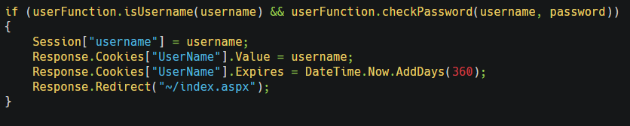

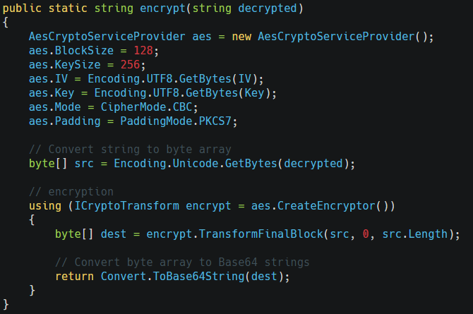הצפנת סיסמאות- יצרתי בעזרת המחלקה System.Security.Cryptography, פעולה שמצפינה סיסמאות, ובכך הופכת את המידע של המשתמש ליותר בטוח. בסיסמאות הלא מוצפנות אף אחד לא יכול לראות, אפילו לא מנהל.

# **מדריך למשתמש ולמנהל )כולל צילום של העמודים)**

*למהל יש את כל הדפים של משתמש ועוד דפים שמסומנים כמנהל

בתחילה המשתמש יכנס לדף הכרות שמסביר על המשחק:

לאחר מכן יגע המשתמש לדף הרשמה ודף התחברות שם יצטרך להירשם:

לאחר שנרשמת תגיע למסך הראשי ממנו תוכל להגיע לכל הדפים באתר:

דף האוסף מכיל את כל השחקנים שהשגת מסודר לפי קבוצות:

דף החבילות מראה את כל החבילות שלך ונותן לך לפתוח חבילה:

דף ההימורים נותן לך להמר ולראות את ההימורים שלך ביחס למציאות:

עמוד פרופיל נותן למשתמש לנהל את הפרופיל שלו ולמנהל גם אחרים:

מנהל

משתמש

# **רשימת מקורות(ביבליוגרפיה)**

[stackoverflow](https://stackoverflow.com/)- אתר שמשמש תוכניתנים לתיקום באגים עזר לי מאוד בכל בעיה שנתקלתי בה.

[Asp.net](https://docs.microsoft.com/en-us/aspnet/core/?view=aspnetcore-5.0)- דפים שמסבירים ועוזרים לך לתכנת עם asp.net.

[W3schools](https://www.w3schools.com/)- אתר שעוזר הרבה בקוד של HTML ו CSS. הוא מציג מה הקוד עושה ואף נותן דוגמאות להעתקה במידה וצריך.

# **Readme**

יש להיכנס באינטרנט לאתר [www.orez.cf](http://www.orez.cf)

משתמש:

שם משתמש: User

סיסמא: 1234

מנהל:

שם משתמש: Admin

סיסמא: 1234

במקרה של התקנה ידנית יש להוריד מ [GitHub](https://github.com/orraz1504/footballcards) ולהעתיק את תיקיית DB ל C:/DB . לאחר מכן לפתוח את הפרויקט ב visual studio וללחוץ קליק ימני על website ולבור set as start project. משם אפשר לפתוח את הפרויקט ולהתחיל.

# **הקוד**

מצורף נספח קובץ PDF המכיל את כל הקוד. ניתן ללחוץ פעמיים על הקובץ כדי לפתוח אותו:

הקובץ מכיל את כל מה שנמצא ב DAL

הקובץ מכיל את כל הטפסים של האתר והקוד מאחוריהם.

הקוד מכיל את האלגוריתם של חישוב תוצאות משחקי כדורגל

הקובץ מכיל את קבצי ה Python שבעזרתם עשיתי webscrape